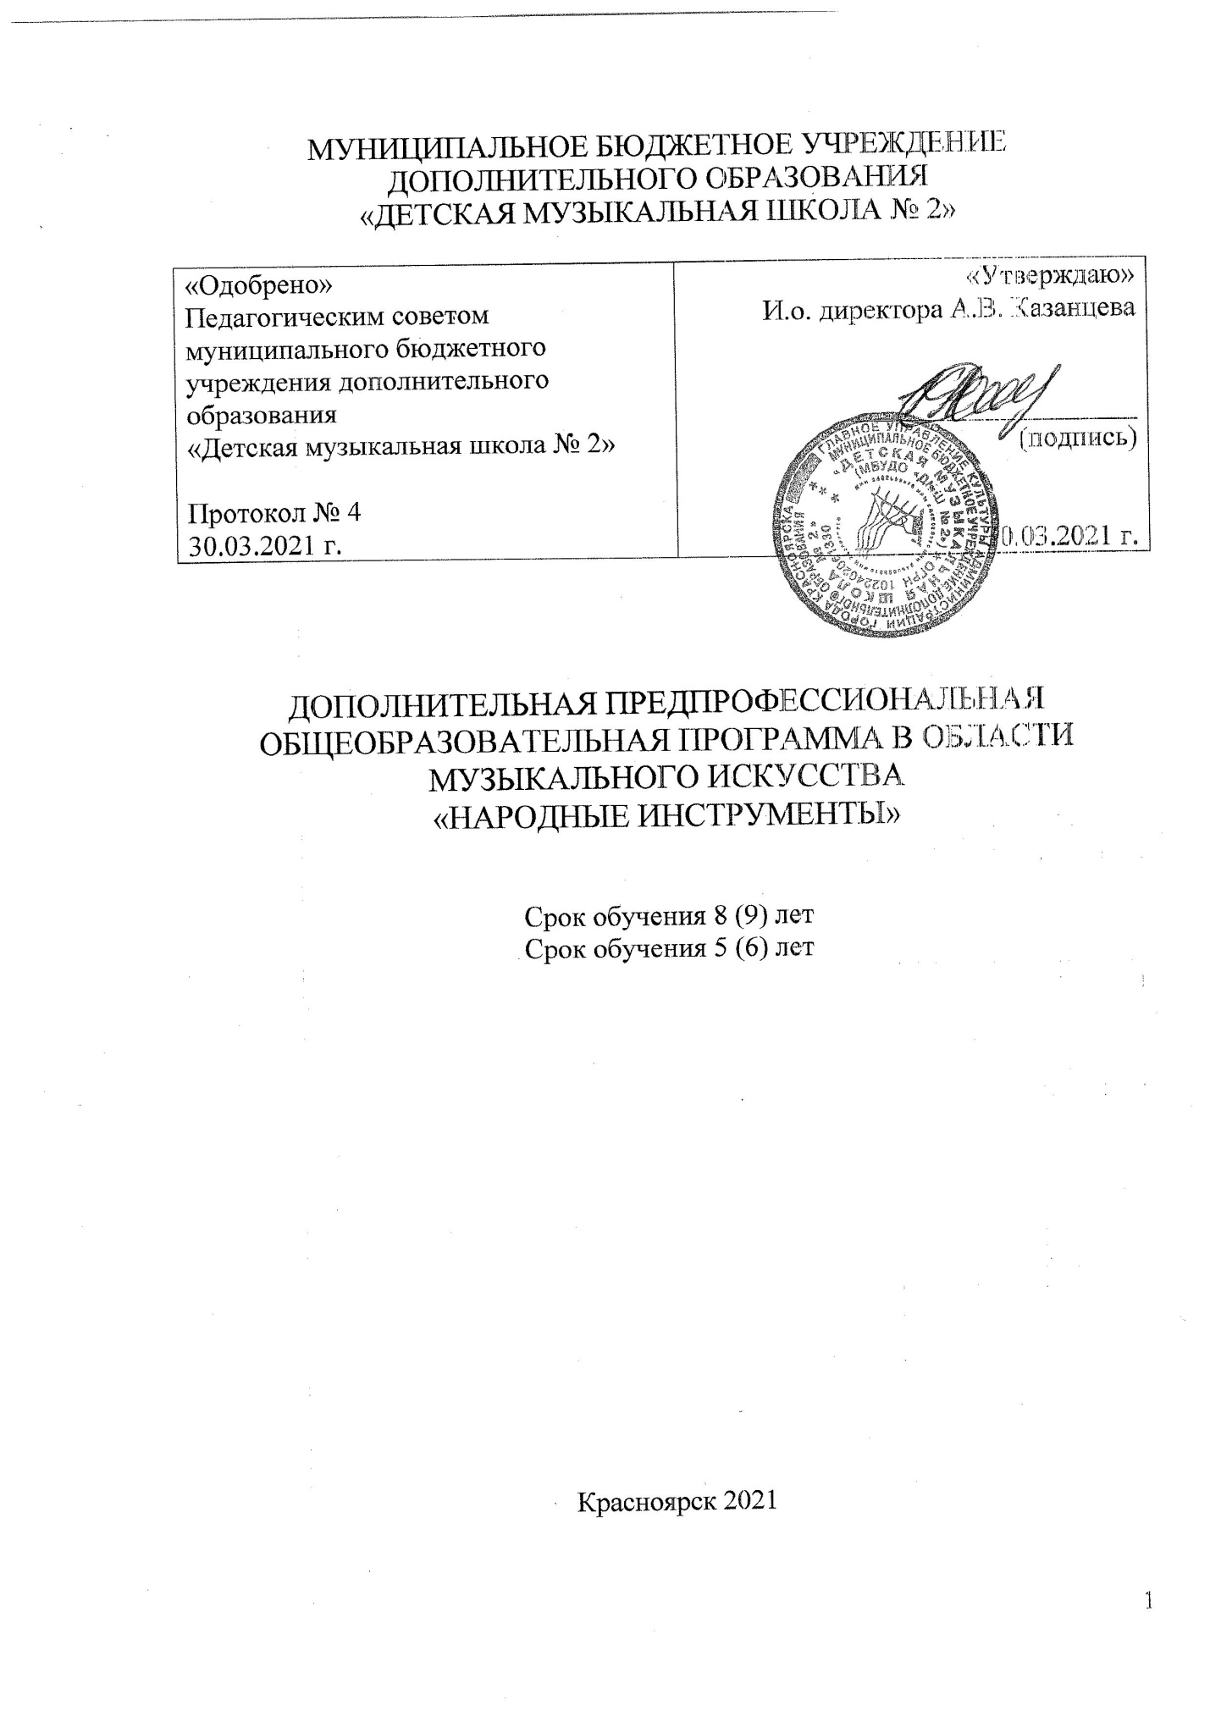
Пояснительная записка
Настоящая дополнительная предпрофессиональная общеобразовательная программа в области музыкального искусства «Народные инструменты» (далее – программа «Народные инструменты») составлена на основе федеральных государственных требований (далее – ФГТ), которые устанавливают требования к минимуму содержания, структуре и условиям реализации программы.
Цели программы:
выявление одаренных детей в области музыкального искусства в раннем детском возрасте;
создание условий для художественного образования, эстетического воспитания, духовно-нравственного развития детей;
приобретение детьми знаний, умений и навыков игры на одном из народных инструментах (баяне, аккордеоне, балалайке, домре, гитаре) и (или) инструментах народов России, позволяющих творчески исполнять музыкальные произведения в соответствии с необходимым уровнем музыкальной грамотности;
приобретение детьми умений и навыков сольного, ансамблевого и (или) оркестрового исполнительства;
приобретение детьми опыта творческой деятельности;
овладение детьми духовными и культурными ценностями народов мира;
приобщение детей к коллективному музицированию, исполнительским традициям оркестров народных и (или) национальных инструментов;
подготовка одаренных детей к поступлению в образовательные учреждения, реализующие основные профессиональные образовательные программы в области музыкального искусства.
Настоящая программа разработана ориентирована на обеспечение преемственности программы «Народные инструменты» и основных профессиональных образовательных программ среднего профессионального и высшего профессионального образования в области музыкального искусства в целях сохранения единства образовательного пространства Российской Федерации в сфере культуры и искусства.
Задачи программы:
воспитание и развитие у обучающихся личностных качеств, позволяющих уважать и принимать духовные и культурные ценности разных народов;
формирование у обучающихся эстетических взглядов, нравственных установок и потребности общения с духовными ценностями;
формирование умения у обучающихся самостоятельно воспринимать и оценивать культурные ценности;
воспитание детей в творческой атмосфере, обстановке доброжелательности, эмоционально-нравственной отзывчивости, а также профессиональной требовательности;
формирование у одаренных детей комплекса знаний, умений и навыков, позволяющих в дальнейшем осваивать основные профессиональные образовательные программы в области музыкального искусства;
выработка у обучающихся личностных качеств, способствующих освоению в соответствии с программными требованиями учебной информации, приобретению навыков творческой деятельности, умению планировать свою домашнюю работу, осуществлению самостоятельного контроля за своей учебной деятельностью, умению давать объективную оценку своему труду, формированию навыков взаимодействия с преподавателями и обучающимися в образовательном процессе, уважительного отношения к иному мнению и художественно-эстетическим взглядам, пониманию причин успеха/неуспеха собственной учебной деятельности, определению наиболее эффективных способов достижения результата.
Срок реализации программы.
Срок освоения программы «Народные инструменты» для детей, поступивших в образовательное учреждение в первый класс в возрасте с шести лет шести месяцев до девяти лет, составляет 8 лет. Срок освоения программы «Народные инструменты» для детей, поступивших в образовательное учреждение в первый класс в возрасте с десяти до двенадцати лет, составляет 5 лет.
Срок освоения программы «Народные инструменты» для детей, не закончивших освоение образовательной программы основного общего образования или среднего (полного) общего образования и планирующих поступление в образовательные учреждения, реализующие основные профессиональные образовательные программы в области музыкального искусства, может быть увеличен на один год.
Условия приёма.
При приеме на обучение по программе «Народные инструменты» образовательное учреждение проводит отбор детей с целью выявления их творческих способностей. Отбор детей проводится в форме творческих заданий, позволяющих определить наличие музыкальных способностей - слуха, ритма, памяти. Дополнительно поступающий может исполнить самостоятельно подготовленные музыкальные произведения на народном или национальном инструменте.
Оценка качества.
Оценка качества образования по дополнительной предпрофессиональной общеобразовательной программе в области музыкального искусства «Народные инструменты» осуществляется на основе ФГТ. Освоение обучающимися программы завершается итоговой аттестацией.

Планируемые результаты освоения обучающимися
Программа «Народные инструменты» обеспечивает целостное художественно-эстетическое развитие личности и приобретение ею в процессе освоения образовательной программы музыкально-исполнительских и теоретических знаний, умений и навыков.
Результатом освоения программы «Народные инструменты» является приобретение обучающимися следующих знаний, умений и навыков в предметных областях:
в области музыкального исполнительства:
- знания художественно-эстетических, технических особенностей, характерных для сольного, ансамблевого и (или) оркестрового исполнительства;
– знания музыкальной терминологии;
– умения грамотно исполнять музыкальные произведения соло, в ансамбле/оркестре на народном или национальном инструменте;
– умения самостоятельно разучивать музыкальные произведения различных жанров и стилей на народном или национальном инструменте;
– умения самостоятельно преодолевать технические трудности при разучивании несложного музыкального произведения на народном инструменте;
– умения создавать художественный образ при исполнении музыкального произведения на народном или национальном инструменте;
– навыков игры на фортепиано несложных музыкальных произведений различных стилей и жанров;
– навыков импровизации на народном или национальном инструменте, чтения с листа несложных музыкальных произведений на народном или национальном инструменте и на фортепиано;
– навыков подбора по слуху;
– первичных навыков в области теоретического анализа исполняемых произведений;
– навыков публичных выступлений (сольных, ансамблевых, оркестровых);
в области теории и истории музыки:
- знания музыкальной грамоты;
- знания основных этапов жизненного и творческого пути отечественных и зарубежных композиторов, а также созданных ими музыкальных произведений;
- первичные знания в области строения классических музыкальных форм;
- умения использовать полученные теоретические знания при исполнительстве музыкальных произведений на народном или национальном инструменте, а также фортепиано;
- умения осмысливать музыкальные произведения, события путем изложения в письменной форме, в форме ведения бесед, дискуссий;
- навыков восприятия музыкальных произведений различных стилей и жанров, созданных в разные исторические периоды;
– навыков восприятия элементов музыкального языка;
– навыков анализа музыкального произведения;
– навыков записи музыкального текста по слуху;
– навыков вокального исполнения музыкального текста;
– первичных навыков и умений по сочинению музыкального текста.

Результаты освоения программы «Народные инструменты» по учебным предметам обязательной части должны отражать:
Специальность:
наличие у обучающегося интереса к музыкальному искусству, самостоятельному музыкальному исполнительству;
– сформированный комплекс исполнительских знаний, умений и навыков, позволяющий использовать многообразные возможности народного или национального инструмента для достижения наиболее убедительной интерпретации авторского текста, самостоятельно накапливать репертуар из музыкальных произведений различных эпох, стилей, направлений, жанров и форм;
– знание репертуара для народного или национального инструмента, включающего произведения разных стилей и жанров в соответствии с программными требованиями;
– знание художественно-исполнительских возможностей народного или национального инструмента;
– знание профессиональной терминологии;
– умение читать с листа несложные музыкальные произведения;
навыки по воспитанию слухового контроля, умению управлять процессом исполнения музыкального произведения;
– навыки по использованию музыкально-исполнительских средств выразительности, выполнению анализа исполняемых произведений, владению различными видами техники исполнительства, использованию художественно оправданных технических приемов;
– наличие творческой инициативы, сформированных представлений о методике разучивания музыкальных произведений и приемах работы над исполнительскими трудностями;
– наличие музыкальной памяти, развитого мелодического, ладогармонического, тембрового слуха;
– наличие навыков репетиционно-концертной работы в качестве солиста.
Ансамбль:
– сформированный комплекс навыков и умений в области коллективного творчества - ансамблевого исполнительства, позволяющий демонстрировать в ансамблевой игре единство исполнительских намерений и реализацию исполнительского замысла;
– знание ансамблевого репертуара, способствующее воспитанию на разнообразной литературе способностей к коллективному творчеству;
– навыки по решению музыкально-исполнительских задач ансамблевого исполнительства, обусловленные художественным содержанием и особенностями формы, жанра и стиля музыкального произведения.
Фортепиано:
– знание инструментальных и художественных особенностей и возможностей фортепиано;
– знание в соответствии с программными требованиями музыкальных произведений, написанных для фортепиано зарубежными и отечественными композиторами;
– владение основными видами фортепианной техники, использование художественно оправданных технических приемов, позволяющих создавать художественный образ, соответствующий авторскому замыслу.
Хоровой класс:
– знание начальных основ хорового искусства, вокально-хоровых особенностей хоровых партитур, художественно-исполнительских возможностей хорового коллектива;
– умение передавать авторский замысел музыкального произведения с помощью органического сочетания слова и музыки;
– навыки коллективного хорового исполнительского творчества;
– сформированные практические навыки исполнения авторских, народных хоровых и вокальных ансамблевых произведений отечественной и зарубежной музыки, в том числе хоровых произведений для детей.
– наличие практических навыков исполнения партий в составе вокального ансамбля и хорового коллектива.
Сольфеджио:
– сформированный комплекс знаний, умений и навыков, отражающий наличие у обучающегося развитого музыкального слуха и памяти, чувства ритма, художественного вкуса, знания музыкальных стилей, способствующих творческой самостоятельности, в том числе:
– знание профессиональной музыкальной терминологии;
– умение сольфеджировать одноголосные, двухголосные музыкальные примеры, записывать музыкальные построения средней трудности с использованием навыков слухового анализа, слышать и анализировать аккордовые и интервальные цепочки;
– умение импровизировать на заданные музыкальные темы или ритмические построения;
– навыки владения элементами музыкального языка (исполнение на инструменте, запись по слуху и т.п.).
Слушание музыки:
– наличие первоначальных знаний о музыке, как виде искусства, ее основных составляющих, в том числе о музыкальных инструментах, исполнительских коллективах (хоровых, оркестровых), основных жанрах;
– способность проявлять эмоциональное сопереживание в процессе восприятия музыкального произведения;
– умение проанализировать и рассказать о своем впечатлении от прослушанного музыкального произведения, провести ассоциативные связи с фактами своего жизненного опыта или произведениями других видов искусств.
Музыкальная литература (зарубежная, отечественная):
– первичные знания о роли и значении музыкального искусства в системе культуры, духовно-нравственном развитии человека;
– знание творческих биографий зарубежных и отечественных композиторов согласно программным требованиям;
– знание в соответствии с программными требованиями музыкальных произведений зарубежных и отечественных композиторов различных исторических периодов, стилей, жанров и форм от эпохи барокко до современности;
– умение исполнять на музыкальном инструменте тематический материал пройденных музыкальных произведений;
– навыки по выполнению теоретического анализа музыкального произведения – формы, стилевых особенностей, жанровых черт, фактурных, метроритмических, ладовых особенностей;
– знание основных исторических периодов развития зарубежного и отечественного музыкального искусства во взаимосвязи с другими видами искусств (изобразительного, театрального, киноискусства, литературы), основные стилистические направления, жанры;
– знание особенностей национальных традиций, фольклорных истоков музыки;
– знание профессиональной музыкальной терминологии;
– сформированные основы эстетических взглядов, художественного вкуса, пробуждение интереса к музыкальному искусству и музыкальной деятельности;
– умение в устной и письменной форме излагать свои мысли о творчестве композиторов;
– умение определять на слух фрагменты того или иного изученного музыкального произведения;
– навыки по восприятию музыкального произведения, умение выражать его понимание и свое к нему отношение, обнаруживать ассоциативные связи с другими видами искусств.
Элементарная теория музыки:
– знание основных элементов музыкального языка (понятий – звукоряд, лад, интервалы, аккорды, диатоника, хроматика, отклонение, модуляция);
– первичные знания о строении музыкальной ткани, типах изложения музыкального материала;
– умение осуществлять элементарный анализ нотного текста с объяснением роли выразительных средств в контексте музыкального произведения;
– наличие первичных навыков по анализу музыкальной ткани с точки зрения ладовой системы, особенностей звукоряда (использования диатонических или хроматических ладов, отклонений и др.), фактурного изложения материала (типов фактур).

Система и критерии выставления оценок
Муниципальное бюджетное учреждение дополнительного образования «Детская музыкальная школа №2» реализует дополнительные предпрофессиональные общеобразовательные программы в области искусств согласно федеральным государственным требованиям. В школе действует пятибалльная система оценок знаний учащихся. В текущей оценке могут использоваться плюсы и минусы, отражающие тенденцию к улучшению или ухудшению уровня исполнения.
Четвертная и итоговая оценки выставляются без плюсов и минусов.
- Предмет «Специальность»
Оценка 5 (отлично) выставляется за технически безупречное исполнение программы, при котором исполнительская свобода служит раскрытию художественного содержания произведений.
В том случае, если программа исполнена наизусть ярко и выразительно, убедительно и законченно по форме.
Проявлено индивидуальное отношение к исполняемому произведению для достижения наиболее убедительного воплощения художественного замысла, продемонстрировано свободное владение техническими приемами, а также приемами качественного звукоизвлечения.
Оценка 4 (хорошо) выставляется за техническую свободу, осмысленную и выразительную игру, в том случае, когда учеником демонстрируется достаточное понимание характера и содержания исполняемого произведения, программа исполнена наизусть, проявлено индивидуальное отношение к исполняемому произведению, однако допущены небольшие технические и стилистические неточности.
Учащийся демонстрирует применение художественного оправданных технических приёмов, свободу и пластичность игрового аппарата. Допускаются небольшие погрешности, не разрушающие целостность исполняемого произведения.
Оценка 3 (удовлетворительно) выставляется за игру, в которой учащийся демонстрирует ограниченность своих возможностей, неяркое, необразное исполнение программы.
Программа исполнена наизусть с неточностями и ошибками, слабо проявляется осмысленное и индивидуальное отношение к исполняемому произведению.
Учащийся показывает недостаточное владение техническими приёмами, отсутствие свободы и пластичности игрового аппарата, допущены погрешности в звукоизвлечении.
Оценка 2 (неудовлетворительно) выставляется за отсутствие музыкальной образности в исполняемом произведении, слабое знание программы наизусть, грубые технические ошибки и плохое владение инструментом
- Теоретические предметы.
Сольфеджио
Диктант

Оценка «5» (отлично)
- Диктант написан полностью, без единой ошибки.
Оценка «4» (хорошо)
- Диктант написан в целом. Имеются некоторые небольшие неточности: отсутствует случайный знак; или (и) имеются две-три неверные ноты; или несколько ритмических неточностей.
Оценка «3» (удовлетворительно)
- Имеется большое количество неточностей: треть неправильных нот, отсутствуют случайные знаки; ритм в целом написан неверно.
Оценка «2» (неудовлетворительно)
- Имеется большое количество неточностей: больше половины неправильных нот, отсутствуют случайные знаки; ритм в целом написан неверно.
Чтение номера с листа, пение выученного заранее номера
Оценка «5» (отлично)
- Точное интонирование, осмысленность исполнения, легкий дирижерский жест.
Оценка «4» (хорошо)
- Номер спет в целом хорошо, но имеется ряд неточностей в интонировании, а также в дирижировании.
Оценка «3» (удовлетворительно)
- Слабое интонирование; отсутствует всякая осмысленность исполнения; отсутствует четкость в дирижерском жесте.
Оценка «2» (неудовлетворительно)
- Отсуствие интонирования; неумение дирижировать.

Слуховой анализ

Оценка «5» (отлично)
- Определены все отклонения и модуляции (тональный план) - для старших классов.
- Выявлены все гармонические обороты - в целом и (отдельные) аккорды (интервалы) - в частности.
- Осмыслена форма музыкального отрывка, его характера.
Оценка «4» (хорошо)
- Определен тональный план в общих чертах.
- Выявлены практически все гармонические обороты, ряд аккордов (интервалов).
Оценка «3» (удовлетворительно)
- Непонимание формы музыкального произведения, его характера.
- Не определен тональный план, не выявлены отклонения и модуляции.
- Выявлены несколько гармонических оборотов, отдельные аккорды (интервалы).
Оценка «2» (неудовлетворительно)
- Непонимание формы музыкального произведения, его характера.
- Не определен тональный план, не выявлены отклонения и модуляции.
- Невыявлено большинство гармонических оборотов, аккордов (интервалов).

Теоретические сведения

Оценка «5» (отлично)
- Свободное владение теоретическими сведениями.
- Умение безошибочно и быстро выполнить предложенное педагогом задание
Оценка «4» (хорошо)
- Некоторые ошибки в теоретических знаниях
- Неточное выполнение предложенного педагогом задания
Оценка «3» (удовлетворительно)
- Плохая ориентация в элементарной теории.
- Неумение выполнить в полном объеме предложенное задание
Оценка «2» (неудовлетворительно)
- Незнание элементарной теории.
- Невыполнение предложенного задания.
Музыкальная литература
Оценка «5» (отлично)
- Свободное владение теоретическими сведениями:
- характеристика эпохи
- биография композитора
- музыкальные термины
- принципы построения формы.
- Свободное владение пройденным музыкальным материалом.
Оценка «4» (хорошо)
- Менее полное овладение сведениями
- о эпохе
- жизненном и творческом пути композитора
- ошибки в определении музыкальной формы.
- Неточности в узнавании музыкального материала.
Оценка «3» (удовлетворительно)
- Отсутствие полных знаний и четких представлений:
- об эпохе, композиторе, рассматриваемом произведении
- незнание музыкальных терминов
- плохая ориентации в построении музыкальной формы.
- Плохое владение музыкальным материалом.
Оценка «2» (неудовлетворительно)
Полное отсутствие знаний и представлений:
- об эпохе, композиторе, рассматриваемом произведении
- незнание музыкальных терминов
- плохая ориентации в построении музыкальной формы.
- плохое владение музыкальным материалом.

Слушание музыки

Оценка «5» (отлично)
- умение определить характер и образный строй произведения.
- умение выявить выразительные средства музыки.
- узнавать тембры музыкальных инструментов.
- знать основные музыкальные жанры.
Оценка «4» (хорошо)
- нечеткое определение характера и образного строя произведения.
- неполное выявление выразительных средств музыки.
- знание основных музыкальных жанров не в полной мере.
- недостаточное представление о звучании того или иного тембра музыкального инструмента.
Оценка «3» (удовлетворительно)
- плохое выявление выразительных средств музыки.
- плохое узнавание тембров музыкальных инструментов.
- отсутствие навыка в узнавании основных музыкальных жанров.
Оценка «2» (неудовлетворительно)
- незнание выразительных средств музыки.
- незнание тембров музыкальных инструментов.
- отсутствие навыка в узнавании основных музыкальных жанров.
- Коллективное музицирование
Ансамбли, оркестры, хоры

Оценка «5» (отлично)
Продемонстрирована согласованность работы всех групп и солирующих инструментов, выступление яркое, текст оркестровой партитуры исполнен точно, есть звуковой баланс и взаимопонимание участников коллектива и его руководителя Оценка «4» (хорошо)
Хорошее исполнение с ясным художественно-музыкальным намерением, не все технически проработано, есть определенное количество погрешностей. Есть предположение, что репетиционный период был недостаточно основательным.
Оценка «3» (удовлетворительно)
Слабое, невыразительное выступление, технически вялое. Есть серьезные погрешности в тексте отдельных партий, звуковой баланс не соблюден, есть расхождения в темпах между отдельными партиями.
Оценка «2» (неудовлетворительно)
Не выучен текст отдельных партий.

